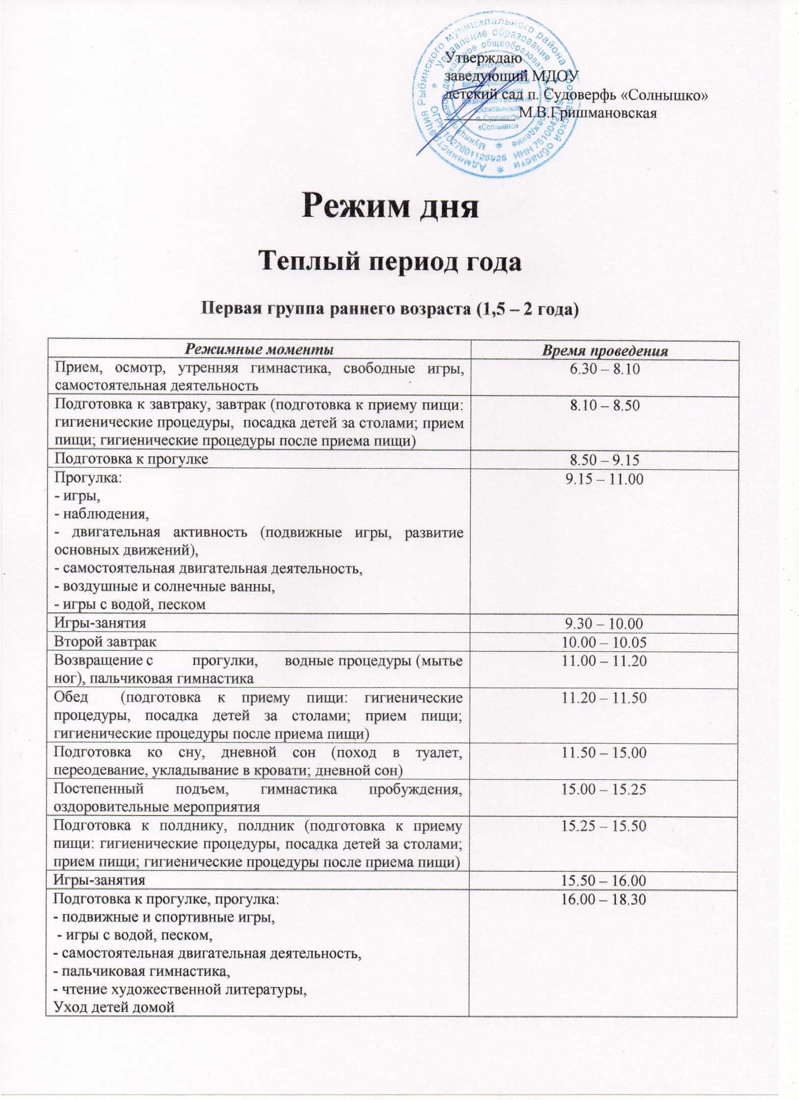

2-я группа раннего возраста (2 – 3 года)

Режимные моменты | Время проведения
Прием, осмотр, свободные игры, самостоятельная деятельность | 6.30 – 8.15
Утренняя зарядка на улице (с использованием элементов дыхательной гимнастики, упражнения со спортивным инвентарем и без него) | 8.00 – 8.05
Подготовка к завтраку, завтрак (подготовка к приему пищи: гигиенические процедуры, посадка детей за столами; прием пищи; гигиенические процедуры после приема пищи) | 8.15 – 8.45
Самостоятельная деятельность, игры, подготовка к прогулке | 8.45 – 9.15
Прогулка:  - игры,  - наблюдения,  - двигательная активность (подвижные и спортивные игры, развитие основных движений),  - самостоятельная двигательная деятельность,  - воздушные и солнечные ванны,  - оздоровительные процедуры (хождение босиком по массажным дорожкам, обливание ног),  - игры с водой, песком | 9.15 – 11.00
Образовательная деятельность на участке (занятие на игровой площадке, спортивной площадке) | 9.15 – 9.25
Второй завтрак | 10.00 – 10.05
Возвращение с прогулки, водные процедуры (мытье ног), упражнения для снятия напряжения | 11.00 – 11.20
Обед (подготовка к приему пищи: гигиенические процедуры, посадка детей за столами; прием пищи; гигиенические процедуры после приема пищи) | 11.20 – 11.50
Подготовка ко сну, дневной сон (поход в туалет, переодевание, укладывание в кровати; дневной сон) | 11.50 – 15.00
Постепенный подъем, гимнастика пробуждения, оздоровительные мероприятия | 15.00 – 15.20
Игры, досуги, общение и деятельность по интересам | 15.20 – 15.30
Подготовка к полднику, полдник (подготовка к приему пищи: гигиенические процедуры, посадка детей за столами; прием пищи; гигиенические процедуры после приема пищи) | 15.30 – 16.00
Подготовка к прогулке, прогулка:  - подвижные и спортивные игры,  - игры с водой, песком,  - самостоятельная двигательная деятельность,  - пальчиковая гимнастика,  - чтение художественной литературы,  Уход детей домой | 16.00 – 18.30

Младшая группа (3 – 4 года)

Режимные моменты | Время проведения
Утренний прием на улице (осмотр детей, термометрия)  Прогулка (самостоятельная деятельность детей, игры) | 6.30 – 8.15
Утренняя зарядка на улице (с использованием элементов дыхательной гимнастики, спортивные упражнения на улице, упражнения со спортивным инвентарем и без него) | 8.00 – 8.10
Подготовка к завтраку, завтрак (подготовка к приему пищи: гигиенические процедуры, посадка детей за столами; прием пищи; гигиенические процедуры после приема пищи) | 8.15 – 8.45
Самостоятельная деятельность, игры, подготовка к прогулке | 8.45 – 9.15
Прогулка:  - игры,  - наблюдения,  - двигательная активность (подвижные и спортивные игры, развитие основных движений),  - самостоятельная двигательная деятельность,  - воздушные и солнечные ванны,  - оздоровительные процедуры (хождение босиком по массажным дорожкам, обливание ног),  - игры с водой, песком | 9.15 – 11.00
Образовательная деятельность на участке (занятие на игровой площадке, спортивной площадке) | 9.15 – 9.25
Перерыв между образовательной нагрузкой (физкультминутки, гимнастика для глаз) | 9.25 – 9.35
Второй завтрак | 10.00 – 10.05
Возвращение с прогулки, водные процедуры (мытье ног), упражнения для снятия напряжения | 11.00 – 11.25
Обед (подготовка к приему пищи: гигиенические процедуры, посадка детей за столами; прием пищи; гигиенические процедуры после приема пищи) | 11.25 – 12.00
Подготовка ко сну, дневной сон (поход в туалет, переодевание, укладывание в кровати; дневной сон) | 12.00 – 15.00
Постепенный подъем, гимнастика пробуждения, оздоровительные мероприятия (воздушные ванны 5 минут с постепенным (каждые 2 дня) увеличением времени) | 15.00 – 15.20
Игры, досуги, общение и деятельность по интересам | 15.20 – 15.30
Подготовка к полднику, полдник (подготовка к приему пищи: гигиенические процедуры, посадка детей за столами; прием пищи; гигиенические процедуры после приема пищи) | 15.30 – 16.00
Подготовка к прогулке, прогулка:  - подвижные и спортивные игры,  - игры с водой, песком,  - самостоятельная двигательная деятельность,  - пальчиковая гимнастика,  - чтение художественной литературы,  Уход детей домой | 16.00 – 18.30
Средняя группа (4 – 5 лет)

Режимные моменты | Время проведения
Утренний прием на улице (осмотр детей, термометрия)  Прогулка (самостоятельная деятельность детей, игры) | 6.30 – 8.25
Утренняя зарядка на улице (с использованием элементов дыхательной гимнастики, спортивные упражнения на улице, упражнения со спортивным инвентарем и без него) | 8.12 – 8.22
Подготовка к завтраку, завтрак (подготовка к приему пищи: гигиенические процедуры, посадка детей за столами; прием пищи; гигиенические процедуры после приема пищи) | 8.25 – 8.50
Самостоятельная деятельность, игры, подготовка к прогулке | 8.50 – 9.20
Прогулка:  - игры,  - наблюдения,  - двигательная активность (подвижные и спортивные игры, развитие основных движений),  - оздоровительная ходьба по территории детского сада на развитие выносливости,  - самостоятельная двигательная деятельность,  - воздушные и солнечные ванны,  - оздоровительные процедуры (хождение босиком по массажным дорожкам, на спортивной площадке или в прогулочной зоне, обливание ног),  - игры с водой, песком | 9.20 – 11.50
Образовательная деятельность на участке (занятие на игровой площадке, спортивной площадке) | 9.20 – 9.40
Перерыв между образовательной нагрузкой (физкультминутки, гимнастика для глаз) | 9.40 – 9.50
Второй завтрак | 10.10 – 10.15
Возвращение с прогулки, водные процедуры (мытье ног), упражнения для снятия напряжения | 11.50 – 12.05
Обед (подготовка к приему пищи: гигиенические процедуры – обширное умывание, посадка детей за столами; прием пищи; гигиенические процедуры после приема пищи) | 12.05 – 12.35
Подготовка ко сну, дневной сон (поход в туалет, переодевание, укладывание в кровати; дневной сон) | 12.35 – 15.00
Постепенный подъем, гимнастика пробуждения, оздоровительные мероприятия (воздушные ванны 5 минут с постепенным (каждые 2 дня) увеличением времени), дыхательная гимнастика | 15.00 – 15.25
Игры, досуги, общение и деятельность по интересам | 15.25 – 15.35
Подготовка к полднику, полдник (подготовка к приему пищи: гигиенические процедуры, посадка детей за столами; прием пищи; гигиенические процедуры после приема пищи) | 15.35 – 16.00
Подготовка к прогулке, прогулка:  - подвижные и спортивные игры,  - игры с водой, песком,  - самостоятельная двигательная деятельность,  - пальчиковая гимнастика,  - чтение художественной литературы,  - релаксация.  Уход детей домой | 16.00 – 18.30

Старшая группа (5 – 6 лет)

Режимные моменты | Время проведения
Утренний прием на улице (осмотр детей, термометрия)  Прогулка (самостоятельная деятельность детей, игры)  Утренняя зарядка на улице (с использованием элементов дыхательной гимнастики, спортивные упражнения на улице, упражнения со спортивным инвентарем и без него) | 6.30 – 8.25
 | 8.00 – 8.10
Подготовка к завтраку, завтрак (подготовка к приему пищи: гигиенические процедуры, посадка детей за столами; прием пищи; гигиенические процедуры после приема пищи) | 8.25 – 8.50
Самостоятельная деятельность, игры, подготовка к прогулке | 8.50 – 9.20
Прогулка:  - игры,  - наблюдения,  - двигательная активность (подвижные и спортивные игры, развитие основных движений),  - оздоровительная ходьба по территории детского сада на развитие выносливости,  - самостоятельная двигательная деятельность,  - воздушные и солнечные ванны,  - оздоровительные процедуры (хождение босиком по массажным дорожкам, на спортивной площадке или в прогулочной зоне, обливание ног),  - игры с водой, песком | 9.20 – 12.00
Образовательная деятельность на участке (занятие на игровой площадке, спортивной площадке) | 9.20 – 9.45
Перерыв между образовательной нагрузкой (физкультминутки, гимнастика для глаз) | 9.45 – 9.55
Второй завтрак | 10.15 – 10.20
Возвращение с прогулки, водные процедуры (мытье ног), упражнения для снятия напряжения | 12.00 – 12.15
Обед (подготовка к приему пищи: гигиенические процедуры – обширное умывание, посадка детей за столами; прием пищи; гигиенические процедуры после приема пищи) | 12.15 – 12.45
Подготовка ко сну, дневной сон (поход в туалет, переодевание, укладывание в кровати; дневной сон) | 12.45 – 15.00
Постепенный подъем, гимнастика пробуждения, оздоровительные мероприятия (воздушные ванны 5 минут с постепенным (каждые 2 дня) увеличением времени), дыхательная гимнастика | 15.00 – 15.25
Игры, досуги, общение и деятельность по интересам | 15.25 – 15.40
Подготовка к полднику, полдник (подготовка к приему пищи: гигиенические процедуры, посадка детей за столами; прием пищи; гигиенические процедуры после приема пищи) | 15.40 – 16.05
Подготовка к прогулке, прогулка:  - подвижные и спортивные игры,  - игры с водой, песком,  - самостоятельная двигательная деятельность,  - пальчиковая гимнастика,  - чтение художественной литературы,  - релаксация.  Уход детей домой | 16.05 – 18.30

Подготовительная к школе группа (6 – 7 лет)

Режимные моменты | Время проведения
Утренний прием на улице (осмотр детей, термометрия)  Прогулка (самостоятельная деятельность детей, игры) | 6.30 – 8.35
Утренняя зарядка на улице (с использованием элементов дыхательной гимнастики, спортивные упражнения на улице, упражнения со спортивным инвентарем и без него) | 8.25 – 8.35
Подготовка к завтраку, завтрак (подготовка к приему пищи: гигиенические процедуры, посадка детей за столами; прием пищи; гигиенические процедуры после приема пищи) | 8.35 – 8.55
Самостоятельная деятельность, игры, подготовка к прогулке | 8.55 – 9.20
Прогулка:  - игры,  - наблюдения,  - двигательная активность (подвижные и спортивные игры, развитие основных движений),  - оздоровительная ходьба по территории детского сада на развитие выносливости,  - самостоятельная двигательная деятельность,  - воздушные и солнечные ванны,  - оздоровительные процедуры (хождение босиком по массажным дорожкам, на спортивной площадке или в прогулочной зоне, обливание ног),  - игры с водой, песком | 9.20 – 12.10
Образовательная деятельность на участке (занятие на игровой площадке, спортивной площадке) | 9.20 – 9.50
Перерыв между образовательной нагрузкой (физкультминутки, гимнастика для глаз) | 9.50 – 10.00
Второй завтрак | 10.20 – 10.30
Возвращение с прогулки, водные процедуры (мытье ног), упражнения для снятия напряжения | 12.10 – 12.20
Обед (подготовка к приему пищи: гигиенические процедуры – обширное умывание, посадка детей за столами; прием пищи; гигиенические процедуры после приема пищи) | 12.20 – 12.45
Подготовка ко сну, дневной сон (поход в туалет, переодевание, укладывание в кровати; дневной сон) | 12.45 – 15.00
Постепенный подъем, гимнастика пробуждения, оздоровительные мероприятия (воздушные ванны 5 минут с постепенным (каждые 2 дня) увеличением времени), дыхательная гимнастика | 15.00 – 15.25
Игры, досуги, общение и деятельность по интересам | 15.25 – 15.45
Подготовка к полднику, полдник (подготовка к приему пищи: гигиенические процедуры, посадка детей за столами; прием пищи; гигиенические процедуры после приема пищи) | 15.45 – 16.10
Подготовка к прогулке, прогулка:  - подвижные и спортивные игры,  - игры с водой, песком,  - самостоятельная двигательная деятельность,  - пальчиковая гимнастика,  - чтение художественной литературы,  - релаксация.  Уход детей домой | 16.10 – 18.30

